График плавления и отвердевания кристаллических тел

Вариант 1

1. Количество теплоты, выделившееся при отвердевании тела, зависит от...
А. Рода вещества и его массы.
Б. Плотности тела и температуры отвердевания.
В. Температуры отвердевания и его массы.
Г. Массы тела, температуры отвердевания и рода вещества.
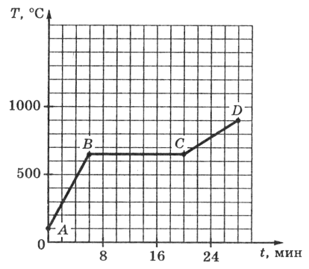
На рисунке изображен график изменения температуры тела с течением времени. Масса тела 500 г, удельная теплота плавления $λ=37∙{10}^{4}\frac{Дж}{кг}$. Рассмотрев рисунок, ответьте на вопросы 2-5.
2. Какой отрезок графика характеризует процесс нагревания жидкости?
А. АВ. Б. ВС. В. CD.

3. При какой температуре началось плавление?
А. 600 °С. Б. 650 °С. В. 700 °С. Г. 750 °С. Д. 900 °С.

4. Сколько времени тело плавилось?
А. 28 мин. Б. 10 мин. В. 6 мин. Г. 20 мин. Д. 14 мин.

5. Какое количество теплоты было затрачено на процесс плавления?
А. 185 000 Дж.
Б. 185 000 000 Дж.
В. 740 Дж.
Г. 740 000 Дж.
Д. 0,00135 Дж.

График плавления и отвердевания кристаллических тел

Вариант 2
1. Количество теплоты, переданное телу при плавлении, равно...

A. Отношению массы тела к удельной теплоте плавления.
Б. Отношению удельной теплоты плавления к массе тела.
B. Произведению массы тела на удельную теплоту плавления.

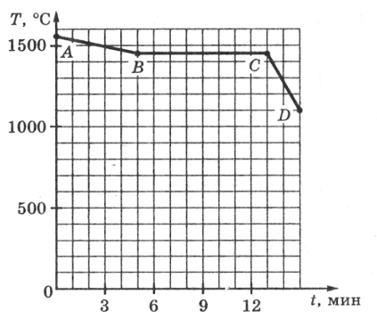
На рисунке изображен график изменения температуры тела с течением времени. Масса тела 150 г, удельная теплота плавления $λ=30∙{10}^{4}\frac{Дж}{кг}$. Рассмотрев рисунок, ответьте на вопросы 2-5.

2. Какой отрезок графика характеризует процесс отвердевания?
А. АВ. Б. ВС. В. CD.

3. При какой температуре закончилось отвердевание?
А. 1000 °С.
Б. 1400 °С.
В. 1450 °С.
Г. 1500 °С.
Д. 1600 °С.

4. Сколько времени тело отвердевало?
А. 8 мин. Б. 5 мин. В. 13 мин. Г. 2 мин. Д. 15 мин.

5. Какое количество теплоты было выделено в процессе отвердевания?

А. 0,005 Дж. Б. 45 000 000 Дж. В. 2 000 000 Дж.Г. 45 000 Дж.
Д. 2000 Дж.

График плавления и отвердевания кристаллических тел

Вариант 3

1. При отвердевании кристаллического вещества выделяется...
А. Больше количества теплоты, чем поглощается им при плавлении. Б. Такое же количество теплоты, какое поглощается при его плавлении.
В. Меньше количества теплоты, чем поглощается им при плавлении.
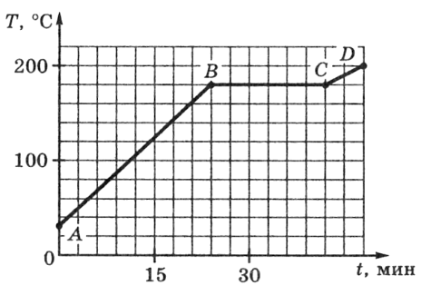
На рисунке изображен график изменения температуры тела с течением времени. Масса тела 250 г, удельная теплота плавления $λ=43∙{10}^{4}\frac{Дж}{кг}$. Рассмотрев рисунок, ответьте на вопросы 2-5.

2. Какой отрезок графика характеризует процесс нагревания твердого тела?
А. АВ. Б. ВС. В. CD.

3. При какой температуре закончилось плавление?
А. 30 °С. Б. 140 °С. В. 160 °С. Г. 180 °С. Д. 200 °С.

4. Сколько времени тело плавилось?
А. 18 мин. Б. 42 мин. В. 30 мин. Г. 24 мин. Д. 8 мин.

5. Какое количество теплоты было затрачено на процесс плавления?
А. 0,58 Дж.
Б. 1720 Дж.
В. 107 500 Дж.
Г. 1 720 000 Дж.
Д. 107 500 000 Дж.

График плавления и отвердевания кристаллических тел

Вариант 4

1. Количество теплоты, затраченное на плавление тела, зависит от...
А. Плотности тела и температуры плавления.
Б. Массы тела, температуры плавления и рода вещества.
В. Температуры плавления и его массы.
Г. Рода вещества и его массы.
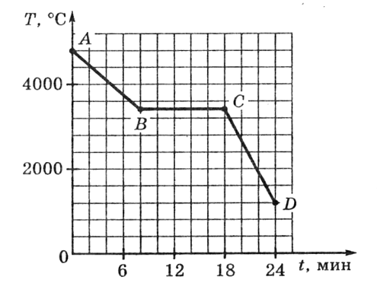
На рисунке изображен график изменения температуры тела с течением времени. Масса тела 200 г, удельная теплота плавления $λ=18,5∙{10}^{4}\frac{Дж}{кг}$. Рассмотрев рисунок, ответьте на вопросы 2-5.

2. Какой отрезок графика характеризует процесс охлаждения жидкости?
А. АВ. Б. ВС. В. CD.

3. При какой температуре началось отвердевание?
А. 1200 °С. В. 3400 °С. Д. 4800 °С.
Б. 3000 °С. Г. 3500 °С.
4. Сколько времени тело отвердевало?
А. 24 мин. Б. 10 мин. В. 18 мин. Г. 6 мин. Д. 8 мин.

5. Какое количество теплоты было выделено в процессе отвердевания?
А. 37 000 000 Дж. Г. 925 Дж. Б. 925 000 Дж. Д. 37 000 Дж.
В. 0,00108 Дж.

График плавления и отвердевания кристаллических тел

Вариант 5

1. Количество теплоты, выделившееся при отвердевании тела, равно...
А. Произведению массы тела на удельную теплоту плавления.

Б. Отношению удельной теплоты плавления к массе тела.
В. Отношению массы тела к удельной теплоте плавления.
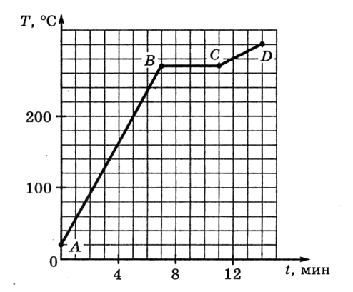
На рисунке изображен график изменения температуры тела с течением времени. Масса тела 400 г, удельная теплота плавления $λ=5∙{10}^{4}\frac{Дж}{кг}$. Рассмотрев рисунок, ответьте на вопросы 2-5.

2. Какой отрезок графика характеризует процесс плавления?
А. АВ. Б. ВС. В. CD.

3. При какой температуре началось плавление?
А. 10 °С. Б. 20 °С. В. 250 °С. Г. 270 °С. Д. 300 °С.

4. Сколько времени тело плавилось?
А. 6 мин. Б. 11 мин. В. 4 мин. Г. 7 мин. Д. 14 мин.

5. Какое количество теплоты было затрачено на процесс плавления?
А. 0,008 Дж.
Б. 20 000 Дж.
В. 125 Дж.
Г. 20 000 000 Дж.
Д. 125 000 Дж.

График плавления и отвердевания кристаллических тел

Вариант 6

1. Удельной теплотой плавления называют количество теплоты, необходимое для...
А. Нагревания твердого кристаллического вещества массой 1 кг до температуры плавления.
Б. Превращения в жидкость твердого кристаллического вещества при температуре плавления.
В. Превращения при температуре плавления твердого кристаллического вещества массой 1 кг в жидкость.
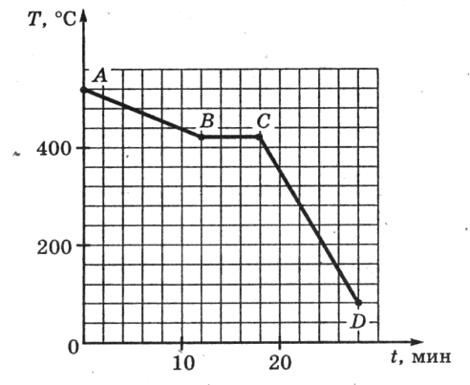
На рисунке изображен график изменения температуры тела с течением времени. Масса тела 750 г, удельная теплота плавления $λ=12∙{10}^{4}\frac{Дж}{кг}$. Рассмотрев рисунок, ответьте на вопросы 2-5.

2. Какой отрезок графика характеризует процесс охлаждения твердого тела?
А. АВ. Б. ВС. В. CD.

3. При какой температуре началось отвердевание?
А. 520 °С. Б. 420 °С. В. 410 °С. Г. 400 °С. Д. 80 °С.

4. Сколько времени тело отвердевало?
А. 6 мин. Б. 28 мин. В. 10 мин. Г. 12 мин. Д. 18 мин.

5. Какое количество теплоты было выделено в процессе отвердевания?
А. 160 000 Дж. В. 160 Дж. Д. 0,00626 Дж.
Б. 90 000 000 Дж. Г. 90 000 Дж.

График плавления и отвердевания

кристаллических тел

